На селе стартовала микроперепись
1 августа по всей стране началась первая в России сельскохозяйственная микроперепись. Она пройдет в течение всего месяца и завершится 30 августа.
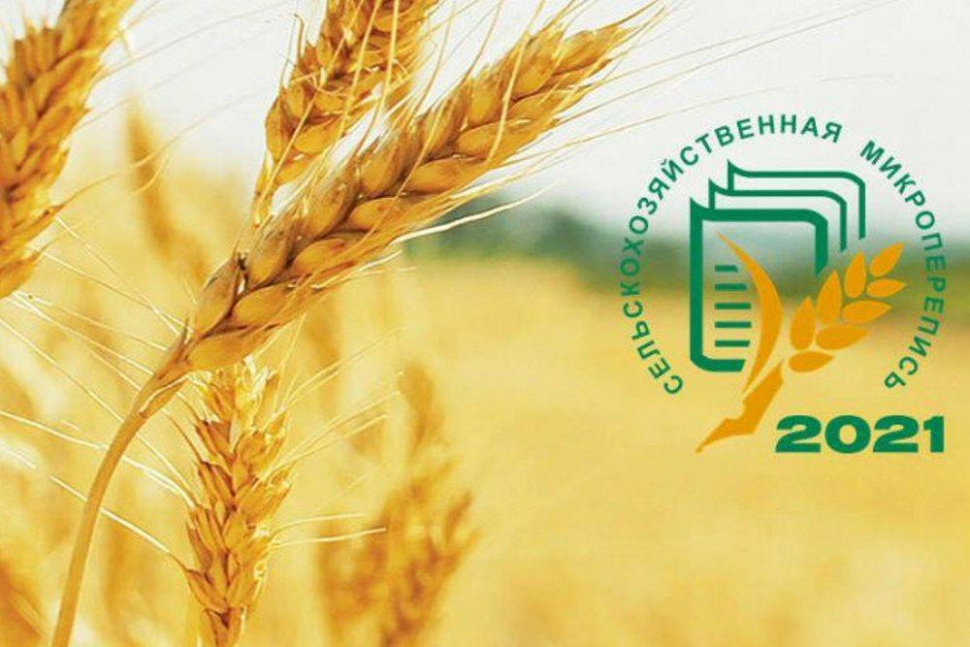
Обычно сельхозперепись проводится один раз в десять лет, предыдущая была в 2016 году. Но за 10 лет структура сельского хозяйства меняется до неузнаваемости. И чтобы обеспечить эффективную государственную поддержку развития и стимулирования сельского хозяйства, необходимы более точные данные. С этой целью проводится микроперепись между основными всероссийскими переписными мероприятиями. Она позволит собрать данные о состоянии хозяйств на промежуточном этапе.
– 1 августа в районе 17 переписчиков и 3 инструктора приступили к своим обязанностям. Переписчики работают на договорной основе. Они обеспечены удостоверениями, специальной одеждой (желтые жилет и кепка), сумкой, другими принадлежностями для работы. Все переписчики прошли обучение, – говорит специалист-эксперт районного отдела государственной статистики Светлана Самарцева.
По ее словам, переписчики в течение месяца должны побывать в 8016 личных хозяйствах района, зафиксировать данные об их земельных ресурсах, выращиваемых сельхозкультурах, поголовье сельскохозяйственных животных, условиях ведения хозяйственной деятельности. Объектами микропереписи станут также 7 сельскохозяйственных организаций и 37 фермерских хозяйств района. Переписчики побывают только в личных хозяйствах, а представители сельхозорганизаций, фермеры должны сами заполнять переписные листы в отделении статистики.
– Конфиденциальность всей информации, собранной в ходе микропереписи, гарантируется, – заверяет Светлана Самарцева.

